Сообщение о возможном установлении публичного сервитута
в целях эксплуатации линейного объекта системы газоснабжения
«Газопровода к нежилому помещению, расположенному по адресу: Новосибирская область, г. Новосибирск, ул. Нижегородская, здание 203.
Кад. ном. ОКС: 54:35:074310:418. Кад. ном. зем. уч.: 54:35:074310:257
(код объекта Н-ТП/И-1218)»

Заявитель: Общество с ограниченной ответственностью «Газпром газораспределение Сибирь» (ИНН 7017203428, ОГР 1087017002533).
Наименование уполномоченного органа, которым рассматривается ходатайство об установлении сервитута: мэрия города Новосибирска.
Цель установления публичного сервитута: эксплуатация линейного объекта системы газоснабжения «Газопровода к нежилому помещению, расположенному по адресу: Новосибирская область, г. Новосибирск, ул. Нижегородская, здание 203. Кад. ном. ОКС: 54:35:074310:418. Кад. ном. зем. уч.: 54:35:074310:257 (код объекта Н-ТП/И-1218)».
Местоположение земель, в отношении которых испрашивается публичный сервитут: земли, государственная собственность на которые не разграничена, расположенные в границах кадастровых кварталов 54:35:074310, 54:35:074285, площадью 1358 кв. м.
Адрес, по которому заинтересованные лица могут ознакомиться с поступившим ходатайством об установлении публичного сервитута и прилагаемым к нему описанием местоположения границ публичного сервитута, подать заявление об учете прав на земельные участки:
Департамент строительства и архитектуры мэрии города Новосибирска:
МБУ «Институт градостроительного планирования», 630098, г. Новосибирск, Красный проспект, 50, каб. 409, тел. 2275245.
Срок подачи заявлений об учете прав на земельные участки: в течение пятнадцати дней со дня опубликования сообщения о возможном установлении публичного сервитута, а именно с 14.11.2025 г. по 28.11.2025 г.
Время приема заинтересованных лиц для ознакомления с поступившим ходатайством об установлении публичного сервитута: ежедневно (за исключением выходных дней) с 9:00 до 13:00, с 14:00 до 16:00 по местному времени.
Официальный сайт в информационно-телекоммуникационной сети «Интернет», на котором размещается сообщение о поступившем ходатайстве об установлении публичного сервитута:
официальный сайт города Новосибирска: https://novo-sibirsk.ru.
Размещение сообщения о возможном установлении публичного сервитута на информационных щитах в границах Октябрьского района.

Схема границ публичного сервитута
на кадастровом плане территории

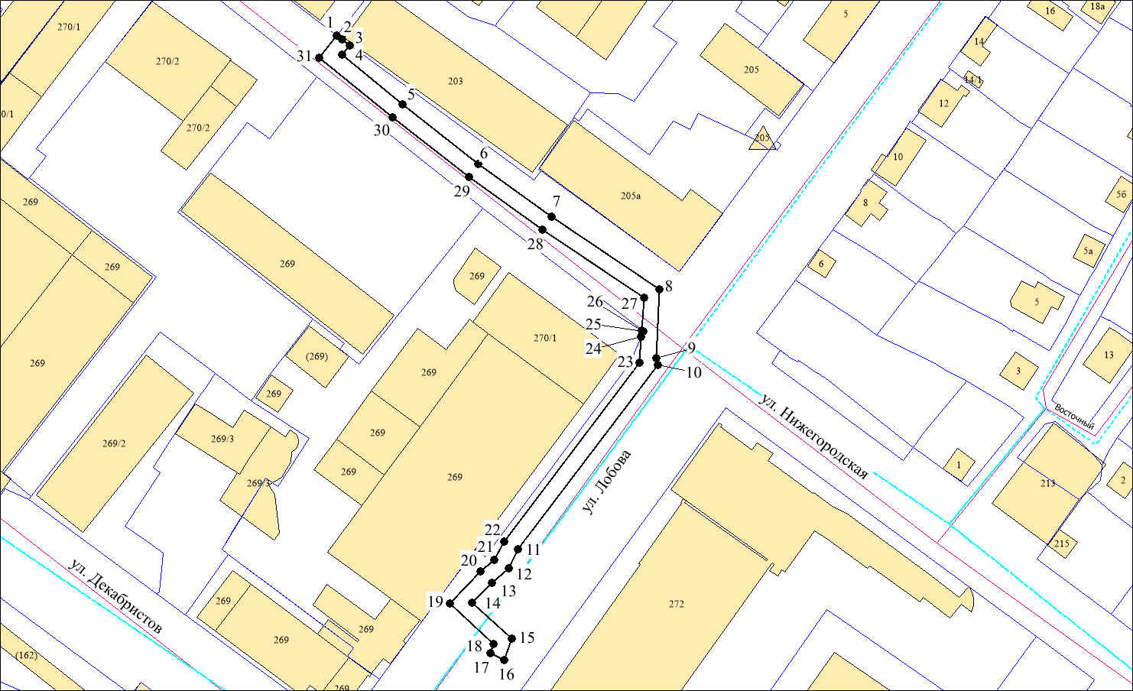
Условные знаки и обозначения:
 | - | проектируемые границы публичного сервитута;
Размещение объекта электросетевого хозяйства предусмотрено: договором об осуществлении технологического присоединения к электрическим сетям от 07.09.2023 № 5348136. | - | границы земельных участков;
Размещение объекта электросетевого хозяйства предусмотрено: договором об осуществлении технологического присоединения к электрическим сетям от 07.09.2023 № 5348136. | - | границы кадастровых кварталов;
●1 | - | характерная точка сервитута и ее номер.

Площадь сферы действия публичного сервитута: 1358 кв. м
Обозначение характерных  точек границ | Координаты, м
Обозначение характерных  точек границ | X | Y

1 | 2 | 3
1 | 484762,79 | 4201609,12
2 | 484761,57 | 4201610,72
3 | 484759,82 | 4201613,12
4 | 484756,81 | 4201610,73
5 | 484741,36 | 4201629,67
6 | 484722,88 | 4201653,22
7 | 484706,50 | 4201675,96
8 | 484683,88 | 4201709,71
9 | 484662,46 | 4201708,60
10 | 484660,10 | 4201709,22
11 | 484602,72 | 4201665,57
12 | 484596,98 | 4201662,75
13 | 484592,29 | 4201657,33
14 | 484586,14 | 4201651,37
15 | 484574,95 | 4201663,61
16 | 484568,23 | 4201661,27
17 | 484570,41 | 4201656,91
18 | 484573,40 | 4201657,96
19 | 484585,88 | 4201644,26
20 | 484595,87 | 4201653,84
21 | 484599,44 | 4201658,19
22 | 484605,29 | 4201661,26
23 | 484660,95 | 4201703,33
24 | 484669,04 | 4201704,00
25 | 484670,61 | 4201704,66
26 | 484671,03 | 4201704,12
27 | 484681,14 | 4201704,74
28 | 484702,42 | 4201673,08
29 | 484718,86 | 4201650,25
30 | 484737,47 | 4201626,54
31 | 484755,91 | 4201603,68

